***Українська мова (читання) 20.04.2022 1-Б Старікова Н.А.***

**Тема.** ***Читаю і розповідаю. Вправи для розвитку навички читання. Л.Вознюк «Ти усміхнися небу…». Робота над розумінням і виразним читанням вірша «Великий і малий» Валентина Бичко.***

**Мета**: удосконалювати вміння читати правильно, виразно, усвідомлено й у відповідному темпі; розвивати вміння відповідати на запитання за змістом прочитаного, розповідати за малюнком та про спогади з власного життя; виховувати прагнення робити добрі справи.

**Презентація.** [**https://docs.google.com/presentation/d/1I5zv5x5ZYI_AO1D6y8T0TlYfVsYhhAq75wSXMIqcbOY/edit?usp=sharing**](https://docs.google.com/presentation/d/1I5zv5x5ZYI_AO1D6y8T0TlYfVsYhhAq75wSXMIqcbOY/edit?usp=sharing)

**або**

**Відеурок.** [**https://www.youtube.com/watch?v=wml8XIX4zBw**](https://www.youtube.com/watch?v=wml8XIX4zBw)

**Опорний конспект уроку**

1. **Актуалізація опорних знань**

*Слайд 2-3.*Вправи для розвитку навички читання

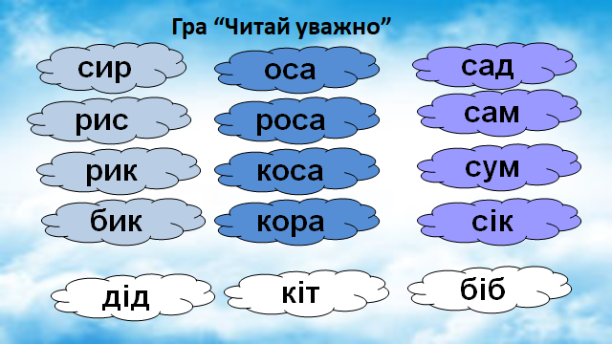 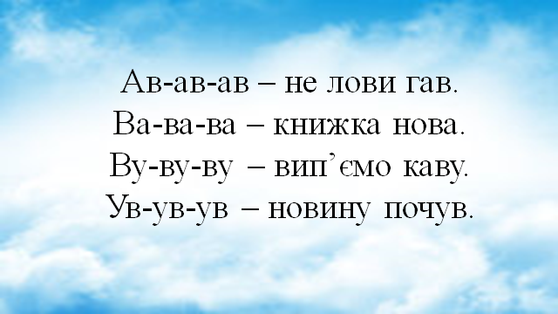

1. **Вивчення нового матеріалу**

*Слайд 4.*Розгадай ребус.



*Слайд5.* Прочитай і відгадай загадку Читалочки. Питання для уважного читача.

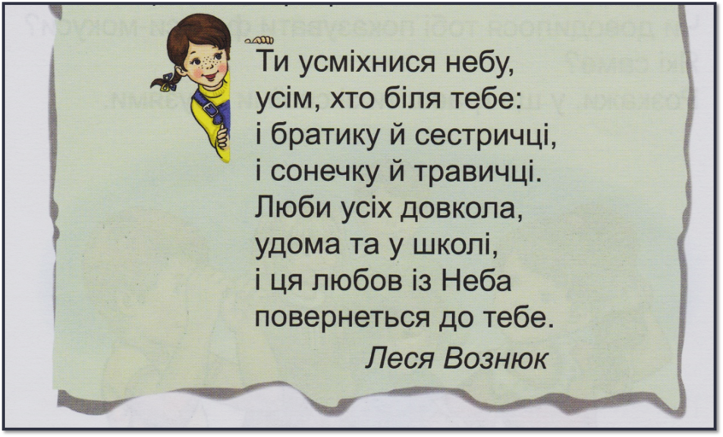

— Про що йдеться в цьому вірші?

— Хто автор вірша?

— Які вірші Лесі Вознюк уже читали?

—Чого нас навчає цей вірш?

— Як потрібно поводитись з іншими?

*Слайд6.****Щоденні 5. Слухання.***Робота над віршем. «Великий і малий» Валентина Бичко. <https://drive.google.com/file/d/1G7vvmOHpv_f5MsR_SKXx36wPEQkT5ZH2/view?usp=sharing>

*Слайд 7.* ***Щоденні 5. Слухання****.* Питання для уважного читача.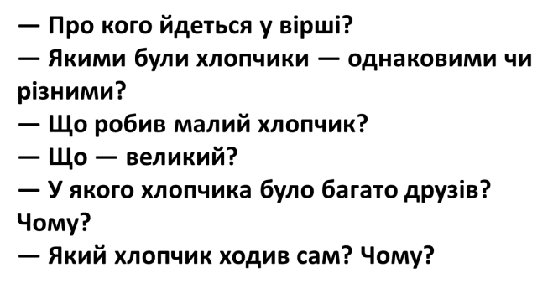

*Слайд 8.* ***Щоденні 5. Робота зі словом.***

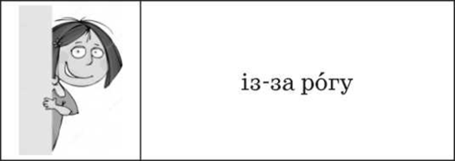 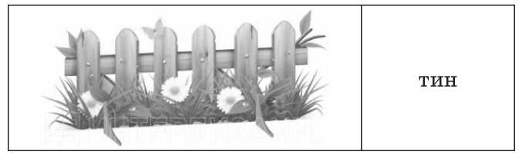

*Слайд 9-10.****Щоденні5. Читання для когось.***Прочитай вірш.

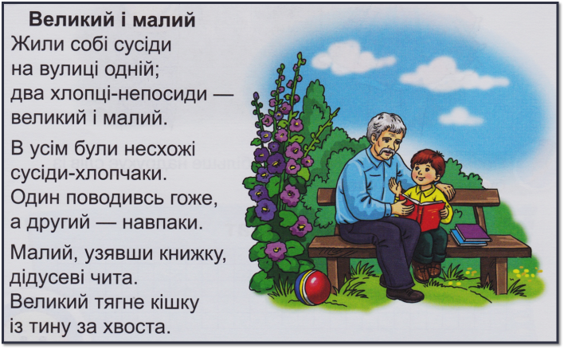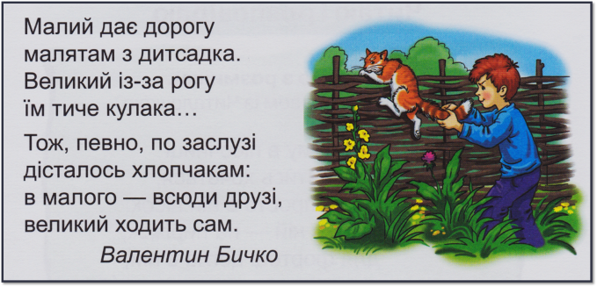

*Слайд11.* Запитання і завдання для уважного читача.

1. Як думаєш, якому хлопчикові веселіше й цікавіше жити? Чому?
2. Прочитай вірш ще раз. Передай голосом своє ставлення до кожного хлопчика, коли читаєш про нього.

*Слайд12.* Фізкультхвилинка.

1. **Закріплення вивченого**

*Слайд13-14.* Прочитай вірш.

*Слайд15.*Обведи слова, які називають добрі справи. Зроби звуковий аналіз одного зі слів.

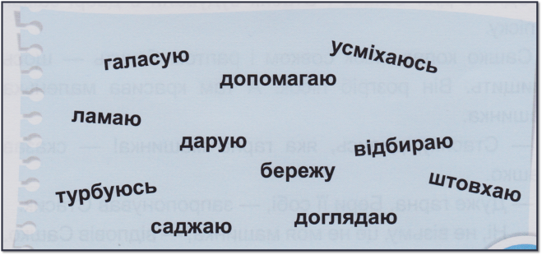

1. **Рефлексія**

**Зроби аудіо або відеозапис виразного читання вірша «Великий і малий», відповіді на питання та надсилай на**

**Вайбер (0963945180)**

**Human,**

**або ел. пошту** [**starikovanatasha1970@gmail.com**](mailto:starikovanatasha1970@gmail.com)

**Бажаю успіхів у навчанні, юний читачу!**